R E Q U E R I M E N T O Nº. 605

SESSÃO ORDINÁRIA DE 24/8/2020

Excelentíssimo Senhor Presidente Da Câmara Municipal:

REQUEREMOS, depois de cumpridas as formalidades regimentais, ouvido o Plenário, seja oficiado ao Secretário de Infraestrutura, WILLIAM DE OLIVEIRA E SILVA, solicitando, nos termos da Lei Orgânica do Município, os serviços de recapeamento asfáltico na Rua Professor Lourenço Monti, no Jardim Bom Pastor, notadamente na última quadra que se encontra com o asfalto bem irregular. Além disso, após os serviços realizados recentemente na margem do rio, muita terra permanece acumulada na referida via, o que tem sido motivo de reclamação por parte dos moradores diante de tanta sujeira.

As fotos anexas ilustram a situação acima relatada.

Plenário “Ver. Laurindo Ezidoro Jaqueta”, 24 de agosto de 2020.

Vereadora Autora JAMILA
PSDB

[Parte integrante do requerimento nº 605/2020]

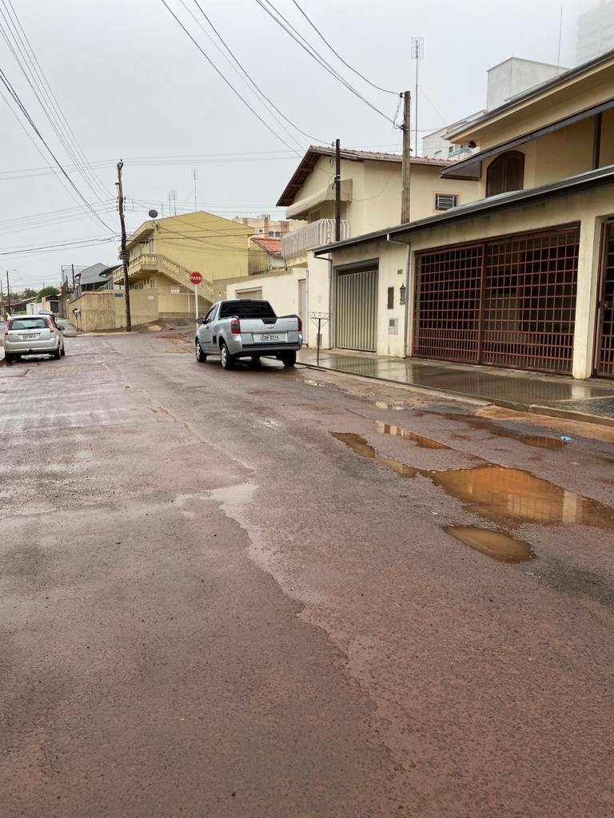 | 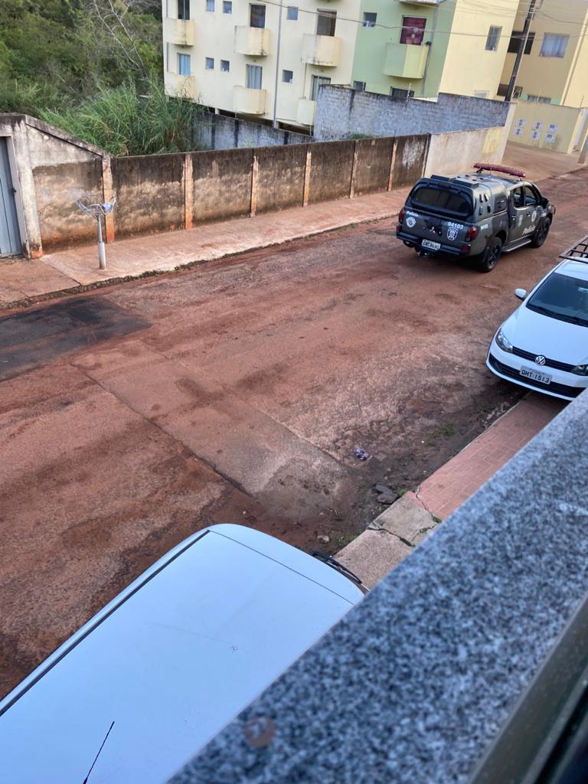
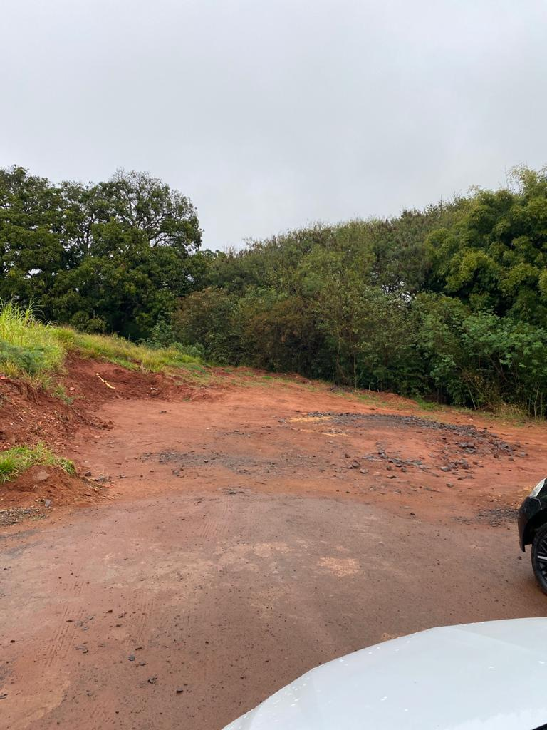 | 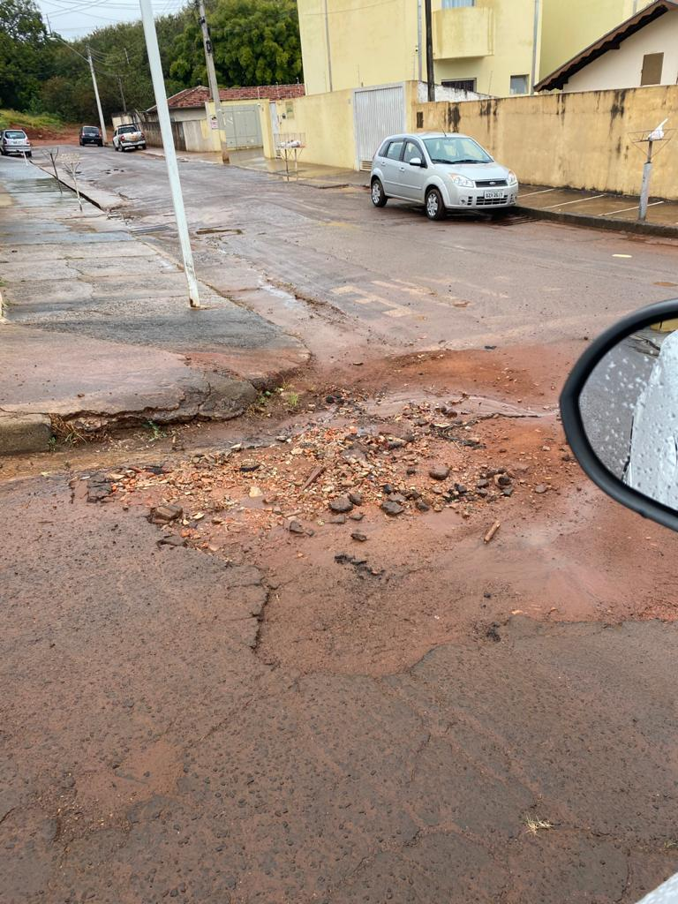

JCD

